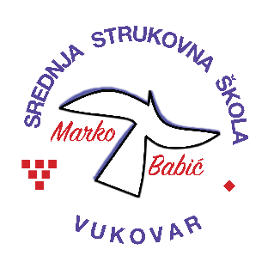 | Srednja strukovna škola Marko Babić
 | Domovinskog rata 58, 32010 Vukovar
Tel: (032) 424-970
e-mail: ured@ss-markobabic-vu.skole.hr
www.ss-markobabic-vu.skole.hr
OIB: 93128197410, MB: 01417193

Obrazovni sektor: Turizam i ugostiteljstvo
Zanimanje: Konobar – jedinstveni model obrazovanja
Razred: 3.b
Školska godina: 2023./2024.
Mentor: Kristijan Gudlin, mag. oec.

Teme za izradbu i obranu završnoga rada

- Kavane i kavansko poslovanje, Dino Rončević
- Rasijecanje mesa pred gostima, Petar Ignjić
- Jednostavni prigodni obroci, Diana Malešić
- Miksologija , Tomislav Grgeta Bogner

